

**Формы проведения ГИА 9 – основной государственный экзамен (ОГЭ) и государственный выпускной экзамен (ГВЭ).**

**ОГЭ** – это форма государственной итоговой аттестации по образовательным программам основного общего образования. При проведении ОГЭ используются контрольные измерительные материалы стандартизированной формы.  
**ГВЭ** – форма ГИА в виде письменных и устных экзаменов с использованием текстов, тем, заданий, билетов.

**2019-2020 учебный год**

[Расписание ОГЭ 2020 (утверждено)](https://www.ctege.info/oge-2020/raspisanie-oge-2020.html)

[Памятка о правилах проведения итогового собеседования в 2020 году](http://ardon2.ucoz.ru/doctigenij/pamjatka_o_pravilakh_provedenija_itogovogo_sobesed.docx)

Ссылки на официальные сайты по подготовке к  ГИА – 2020.

* сайт Рособрнадзора – [http://obrnadzor.gov.ru](http://obrnadzor.gov.ru/)
* сайт Минобрнауки России – [http://минобрнауки.рф](http://xn--80abucjiibhv9a.xn--p1ai/)
* сайт ФИПИ - <http://fipi.ru/OGE-I-GVE-9/DEMOVERSII-SPECIFIKACII-KODIFIKATORY>

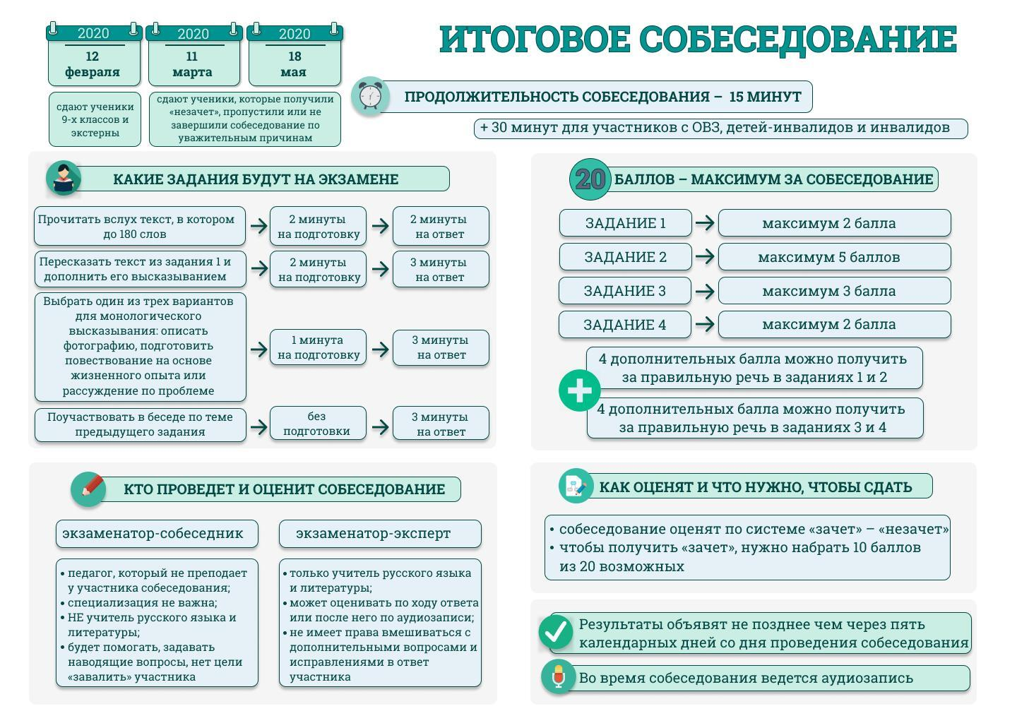

**Выпускники могут выбрать 9 предметов по выбору:**

* обществознание
* историю
* физику
* химию
* биологию
* литературу
* информатику и ИКТ
* географию
* иностранный язык.

